Информационный бюллетень к обновлению версии 14.11SP13 от 29.10.2014
комплекса «Подсистемы Бюджет-КС для автоматизации АХД»

Порядок установки версии:

Обновление устанавливается на версии SQL-сервера от SQL2005 до SQL2012R2.
Обновление серверной части устанавливается на версию 14.11SP12, 14.11SP12HF1!
Перед обновлением клиентской части рекомендуется отключить антивирусную программу!

Перечень доработок в обновлении 14.11SP13:

Смета-КС

1. Доработана выгрузка поля УИН в платежном поручении для формата 1С (1c_to_kl).
2. Доработан отчет «Долговая книга»:
– в графе 9 «Проценты за пользование кредитом» увеличено количество знаков после запятой до 4;
– в справочнике «Ставки по кредитам» увеличено количество знаков после запятой до 4;
– в разделе «Итого по бюджетным кредитам за месяц» сделано разделение разрядов;
– сделан подсчет итогов в строке «на конец периода» по каждому кредиту в графах 17,18,20,21;
– раздел «Итого по кредитам банков за месяц» сделан в разрезе месяцев с разделением разрядов;
– добавлена строка «Общие итоги»;
– добавлен раздел по Облигациям;
– в отчет включаются операции по ЗБ счету 11.
3. Доработан режим Учет/ Материальные ценности: на SQL 2012 возникала проблема с формированием документов по основным средствам при нажатии на кнопки «Приход», «Внутреннее перемещение», «Списание», находящимися на правой панели.
4. Доработана печатная форма отчета «Кассовый план» (прил. 1 к порядку составления и ведения кассового плана исполнения бюджета округа Муром, утвержденного приказом ФУ администрации округа Муром) – необходимо печатать с настройкой «План с учетом финансирования».
5. В «Заявке на получение денежных средств, перечисляемых на карту» добавлена возможность настроить типовую операцию для бюджетной /внебюджетной деятельности при формировании проводок.

6. Добавлен новый формат для приема Выписки с лицевого счета (TXVP141001) согласно изменениям в формате ФК (версия альбома 14.0).

Зарплата-КС

- Добавлена форма СЗВ-К «Сведения о трудовом стаже застрахованного лица за период до регистрации в системе обязательного пенсионного страхования» (Утв. постановлением Правления Пенсионного фонда Российской Федерации от 31.07.2006 №192п).
- Добавлена форма СПВ-2 «Сведения о страховом стаже застрахованного лица для установления трудовой пенсии» (Согласно постановлению Правления Пенсионного фонда Российской Федерации от 21.07.2014 №237п).
- Добавлен отчет «ФОТ по видам начислений», группирующий сотрудников по видам начислений (Отчеты / Сведения о сотрудниках / ФОТ по видам начислений). Данный отчет будет доступен так же в Кадрах-КС при условии, что у пользователя установлена роль Зарплата-КС.
- Исправлена ошибка, возникающая при заполнении списка в документе «Начисление пособия по уходу за ребенком», если установлена настройка «Начислять районный или северный коэффициенты».
- Добавлена печатная форма табеля «Компактная форма (новая)».
- Добавлен справочник «Пенсионеры», отражающий данные из справочника «Физических лиц» в разделе Доп. сведения → Пенсионность.
- Добавлена в справочнике «Структура организации» возможность сделать подразделение подчиненным: для этого необходимо перенести его на необходимое подразделение, удерживая клавишу CTRL.
- Доработан справочник Источники финансирования (Справочники → Прочие → ИФ):
– добавлена настройка «Использовать в учете». Если источник не используется в учете (галка снята) – код не будет отражаться при открытии справочника из режимов;
– добавлена операция «слияние записей» для объединения нескольких источников в один;
– в справочнике добавлена строка «Заменен на источник», в которую будет дописываться новый источник и дата замены при смене через Регламент →Автозаполнение →Изменение источника финансирования;
– доработано изменение источника финансирования через автозаполнение в операциях по договорам ГПХ;
– доработан расчет отпускных в разрезе источников финансирования: в расчете не отражаются старые источники, которые были заменены (для этого необходимо в справочнике у старого источника заполнять поле «Заменен на источник»);
– при указании в справочнике ИФ лицевого счета, в аналитике проводок будет учитываться у КБК данный лицевой счет, а не счет по умолчанию учреждения.

- Доработан режим «Формат выгрузки в банк»:
– в формат строки файла добавлена настройка поля «Доп. условие»: только первая строка, все кроме первой строки, только последняя строка, все кроме последней строки для видов файла Текст и DBF;
– в справочнике Доступные поля добавлена выгрузка полного наименования организации (код FULLNAME).
10. В Листках нетрудоспособности добавлена возможность указать предыдущий листок продолжения взамен первичного в случае выдачи в продолжение первичного больничного еще двух листков нетрудоспособности.
11. Исправлено формирование платежного поручения на перечисление НДФЛ из Расчета по договорам ГПХ (дублировалось).
12. Доработан в 4 – ФСС разд.I табл.1 стр.16 и разд.II табл.7 стр.12: номера платежных документов дублировались, если в них было указано несколько проводок с разной аналитикой.
13. В настройках расчета ЕСН добавлена опция «Начислять доп. тариф только для полной ставки» (значение по умолчанию = «Вкл»). При включенной опции программа будет начислять страховые взносы по доп. тарифам только, если у сотрудника по основной должности полная ставка; если ставка неполная – доп. тариф не начисляется.
14. В настройках расчета ЕСН добавлена опция «Начислять доп. тариф на доходы внутренних совместителей» (значение по умолчанию = «Выкл»). При включенной опции программа будет начислять страховые взносы по доп. тарифам на доходы внутренних совместителей; если опция выключена – доп. тарифы начисляются только работникам, занятым на основной работе.
15. Исправлена нумерация табельного номера: после достижения номера 999 при создании приказа о приеме ставился табельный номер не следующий после максимального, а 1.
16. В журнале проводок доработана выгрузка проводок.
17. Доработан справочник «Виды отпусков»: при указании в поле «Доп. сведения для страхового стажа» кода «ДЛОТПУСК» и установки галки «Не включать в льготный стаж» код отражается в РСВ-1 в подразделе 6.8.
18. Доработан расчет РСВ-1 в разд. 6. табл. 6.4 по стр. 400, 410 в случае, если физ. лицу за расчетный период был присвоен сначала один код категории застрахованного лица (НР), а затем другой (ООИ). Доработано отражение уплаченных страховых взносов за последние три месяца отчетного периода (разд. 1 стр.141-143), если проводки введены через Прочие операции. Доработано формирование и выгрузка корректировки РСВ-1.

Кадры-КС
1. Доработана печать Личных карточек (формы Т2-ГС, Т-2): увеличено количество строк в разделе «Отпуск».

Порядок заполнения корректировки РСВ-1
Доработано формирование и выгрузка корректировки РСВ-1 за 2014 год. Сведения, ошибочно указанные в расчете РСВ-1 за 1 квартал 2014 г., обнаруженные уже после предоставления отчетности в ПФ РФ, учреждение может скорректировать при сдаче отчетности за 1-е полугодие 2014 г. Порядок корректировки индивидуальных сведений:

- Открываем ЗАРПЛАТА-КС\ОТЧЕТЫ\ЕСН И ПФ и стат. отчетность\ Персонифицированный учет и заполняем за отчетный период «1-е полугодие 2014 года» с типом сведений «исходные»:
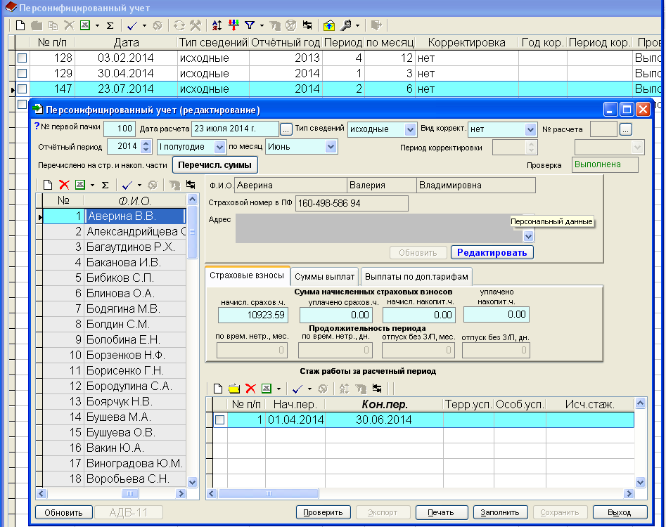

- Создаем и заполняем перс. учет за отчетный период «1-е полугодие 2014 года» по сотрудникам, у которых были доначислены страховые взносы:
тип сведений - «исходные»
вид корректировки – корректирующие, отменяющие
№ расчета – номер исходного расчета за 1-е полугодие
период корректировки – 1 квартал 2014 года.

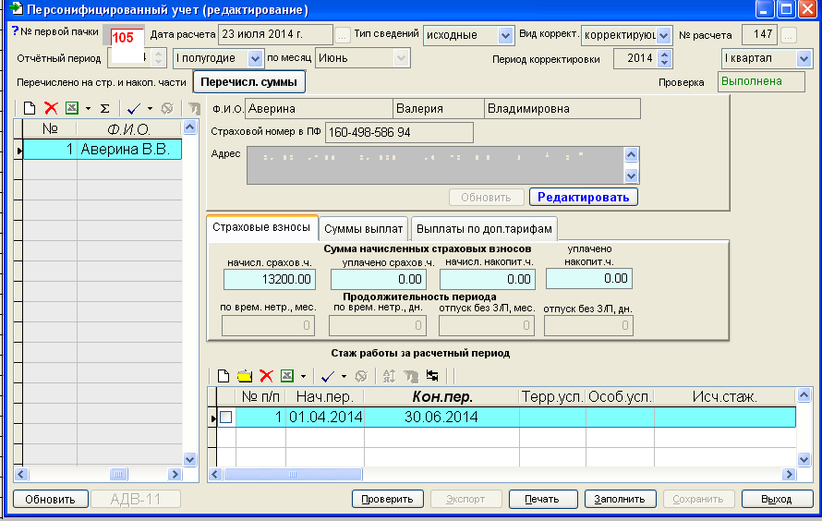

Примечание!!!
Когда создаете корректировку, то вручную меняете номер пачки, иначе в разделе 2.5.1 и 2.5.2 РСВ-1 будут совпадения по наименованию сформированных пачек.

Если ошибка допущена до 01 января 2014 года (связана с расчетами по страховым взносам, начисленным в 2010-2013 годах), необходимо из перс. учета выгрузить форму СЗВ-6-1 (СЗВ-6-2 или СЗВ-6-4), отразив в ней правильные значения показателей. При этом сопровождаться формой АДВ-6-2 они не будут (п. 17.9 Порядка заполнения формы РСВ-1 ПФР).

- Создаем РСВ-1, выбираем из справочника тип корректировки 1, 2 или 3, в поле атрибут – исходные сведения за 1-е полугодие 2014 года (таким образом, РСВ-1 за 1-полугодие формируем 1 раз, сразу с типом корректировки):

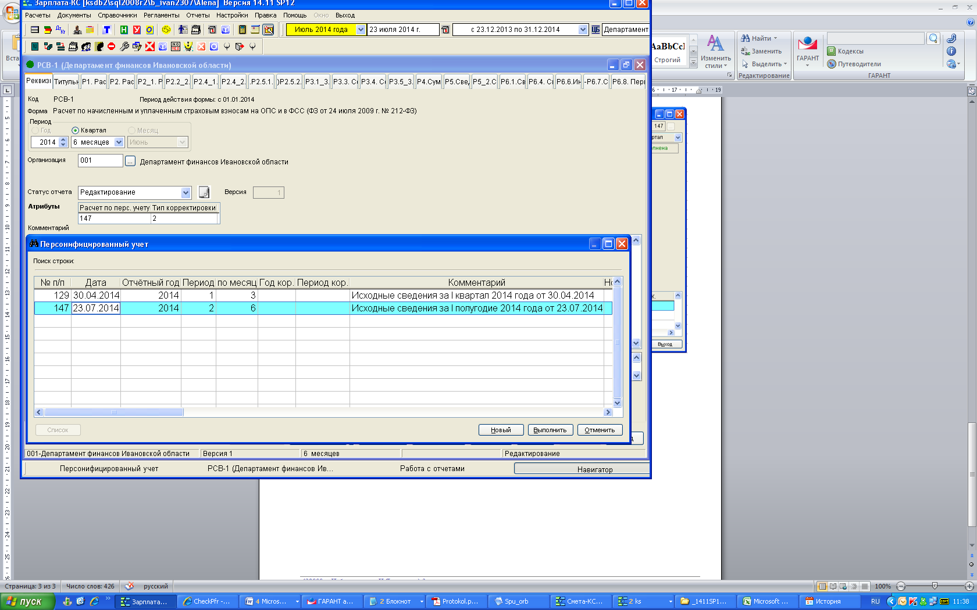

- В разд.1 стр.120 указывается сумма доначисленных страховых взносов с начала расчетного периода в случае неотражения или неполноты отражения сведений»;
по стр. 121 указывается сумма доначисленных страховых взносов с сумм, превышающих предельную величину базы для начисления страховых взносов.
В разд.4 добавляем строку и указываем доначисленную сумму страховых взносов с начала расчетного периода:

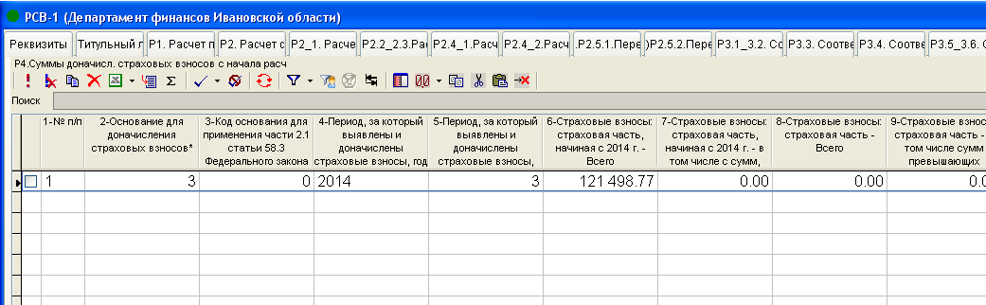

- Выгружаем форму РСВ-1 (если корректировка за 2010-2013 гг., то необходимо еще из перс. учета выгрузить форму СЗВ-6-1 (СЗВ-6-2 или СЗВ-6-4)) и приложить к выгруженным файлам РСВ-1.

